Animals in the zoo
1, Napiš anglicky název těchto exotických zvířat.
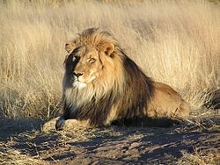
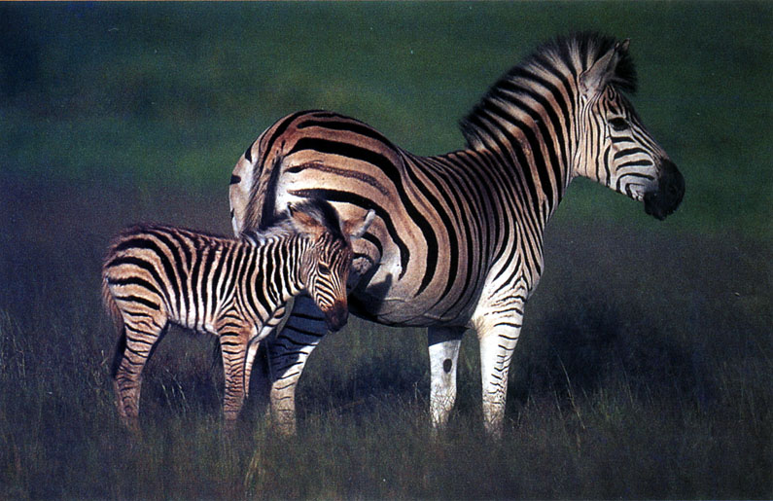
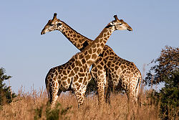
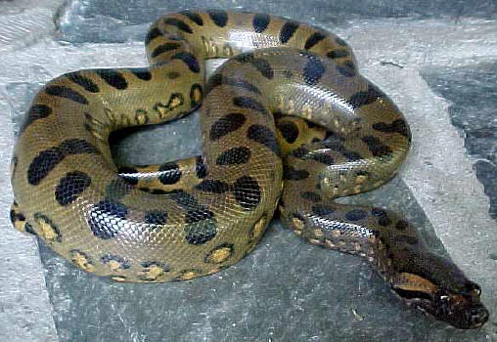
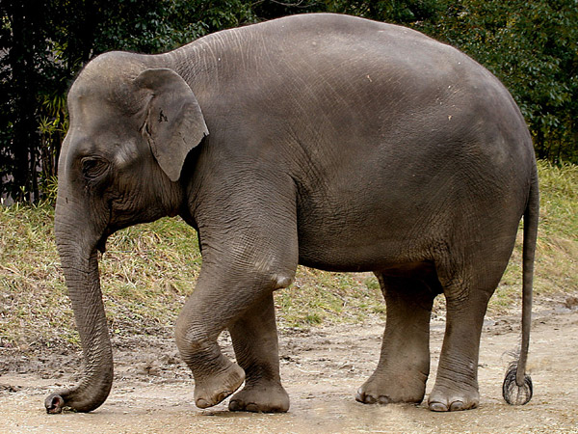
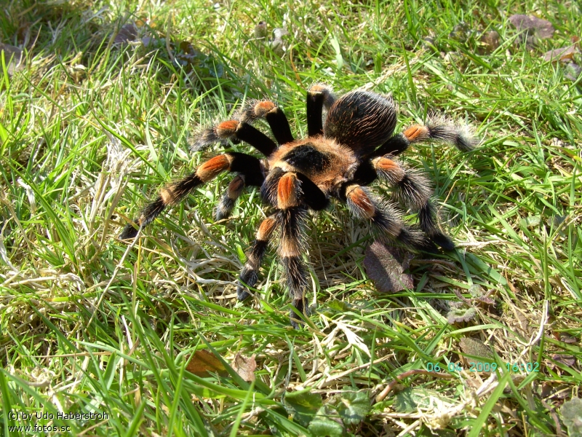

Zdroj:
Lev- http://www.google.cz/imgres?q=lev&hl=cs&as_st=y&biw=1366&bih=667&tbs=sur:fc&tbm=isch&tbnid=TlA2ig9dV98hWM:&imgrefurl=http://en.wikipedia.org/wiki/Lion&docid=sluW-9Rq4lwTlM&imgurl=http://upload.wikimedia.org/wikipedia/commons/thumb/7/73/Lion_waiting_in_Namibia.jpg/250px-Lion_waiting_in_Namibia.jpg&w=250&h=188&ei=wLR6UN_eL-r54QT0tYDgAQ&zoom=1&iact=hc&vpx=216&vpy=247&dur=742&hovh=150&hovw=200&tx=136&ty=44&sig=102456503635623714401&page=1&tbnh=146&tbnw=192&start=0&ndsp=18&ved=1t:429,r:0,s:0,i:158 17.6.2012
Zebra- http://www.google.cz/imgres?q=zebra&hl=cs&as_st=y&biw=1366&bih=667&tbs=sur:fc&tbm=isch&tbnid=W_U4t1hSOJgCiM:&imgrefurl=http://hraskuv.blog.cz/0908/zebry&docid=AahLmeIG1Ot93M&imgurl=http://old.myslivost.cz/Images/fotogalerie


Anotace Pracovní list k procvičení exotických zvířat
Autor Mgr. Daniela Matějková
Jazyk anglicko-český
Speciální LMP
vzdělávací potřeby
Klíčová slova obrázky exotických zvířat
Druh učebního materiálu pracovní list
Druh interaktivity aktivita
Cílová skupina žák
Stupeň a typ vzdělávání základní vzdělávání – druhý stupeň
Typická věková skupina 12 – 15 let
Celková velikost 969 kB

/zebry.jpg&w=795&h=515&ei=fLV6UJvxN9PN4QTW7YCoDg&zoom=1&iact=hc&vpx=557&vpy=382&dur=405&hovh=181&hovw=279&tx=90&ty=70&sig=102456503635623714401&page=1&tbnh=140&tbnw=220&start=0&ndsp=18&ved=1t:429,r:8,s:0,i:166 17.6.2012
Žirafa- http://www.google.cz/imgres?q=%C5%BEirafa&num=10&hl=cs&as_st=y&biw=1366&bih=667&tbs=sur:fc&tbm=isch&tbnid=AZiqtP9uTWUYJM:&imgrefurl=http://holly-pedia.blogspot.com/2012/03/giraffe.html&docid=YKzPL4pP-7LffM&imgurl=http://3.bp.blogspot.com/-XKqO2l2SN9w/T2NvsNs55RI/AAAAAAAACRs/_MiTaYRdMQM/s1600/1.JPG&w=250&h=167&ei=8rV6UKenHMSN4gT3hYHwBg&zoom=1&iact=hc&vpx=551&vpy=393&dur=1820&hovh=133&hovw=200&tx=80&ty=84&sig=102456503635623714401&sqi=2&page=1&tbnh=124&tbnw=183&start=0&ndsp=23&ved=1t:429,r:9,s:0,i:130 17.6.2012

Had-http://www.factzoo.com/reptiles/snakes.html 17.6.2012
Slon- http://www.google.cz/imgres?q=slon+indick%C3%BD&hl=cs&as_st=y&biw=1366&bih=667&tbs=sur:fc&tbm=isch&tbnid=SLItifDLEj2GzM:&imgrefurl=http://www.konicaminolta.com/kids/endangered_animals/library/field/asian-elephant.html&docid=SunXWO2ABux33M&imgurl=http://www.konicaminolta.com/kids/endangered_animals/library/field/img/a-elephant_img01-l.jpg&w=600&h=450&ei=0Ld6UJyuFo_ktQab_YHwDQ&zoom=1&iact=hc&vpx=982&vpy=340&dur=1351&hovh=194&hovw=259&tx=69&ty=112&sig=102456503635623714401&page=1&tbnh=138&tbnw=188&start=0&ndsp=18&ved=1t:429,r:10,s:0,i:106 17.6.2012
Pavouk- http://www.google.cz/imgres?q=skl%C3%ADpkan&hl=cs&as_st=y&biw=1366&bih=667&tbs=sur:fc&tbm=isch&tbnid=OOuAsasMIjgwbM:&imgrefurl=http://www.fotos.sc/PHPSESSID%3D6f97dfac5a7bb635d33ae7046a1b7ecf/nav%2B2/gali_%2B238660/hf%2B15205/gallery.html&docid=2FMLfJP9FL1VbM&imgurl=http://www.fotos.sc/img2/u/udo/n/Spinne_Tarantel_Haustier_copy.jpg&w=800&h=600&ei=-rh6UICEEITRsgbjw4HwBg&zoom=1&iact=hc&vpx=508&vpy=303&dur=1430&hovh=194&hovw=259&tx=139&ty=94&sig=102456503635623714401&page=2&tbnh=142&tbnw=183&start=18&ndsp=24&ved=1t:429,r:6,s:20,i:171 17.6.2012

